DERYK 3° Ano Integral
Salada de abacate

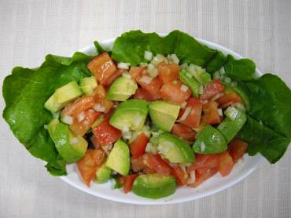

Ingrediente
- 1 abacate picado em cubos pequenos
- 1 e 1/2 limões (suco)
- 3 tomates picados em cubos sem as sementes
- 1 colher de café de sal
- 1 cebola de cabeça bem picada
- Molho de pimenta a gosto
- Folhas de 2 pés de alface

